Istituto Statale d’Istruzione Superiore  “San Giovanni Bosco”  cod.mecc.:SIIS00300R C.F. 82001730520  sede : Viale dei Mille,12a - 53034 Colle di Val d’Elsa (SI) - Tel. 0577-909037 fax 0577-909038  e-mail: SIIS00300R@istruzione.it pec: SIIS00300R@pec.istruzione.it sito web: www.istitutosangiovannibosco.net 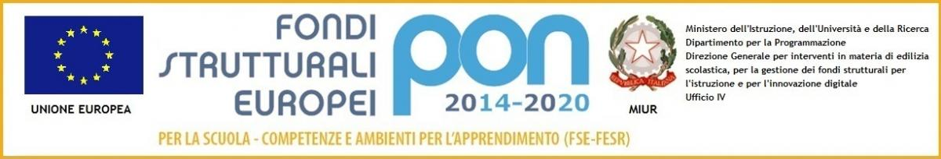 | 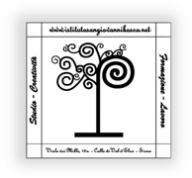  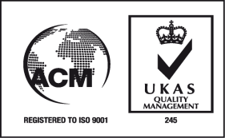  Certificato No.091503 A
SCELTA LINGUE STRANIERE CURRICULARI
Si precisa che le opzioni prescelte saranno attivate sulla base del numero degli studenti e dell’organico della scuola
LICEO LINGUISTICO
(Indicare 2 opzioni in ordine di priorità specificando nelle caselle la 1^ e la 2^)
Inglese-Francese-Tedesco

Inglese-Francese-Spagnolo

Inglese-Spagnolo-Tedesco

LICEO ECONOMICO SOCIALE
(barrare la casella dell’opzione prescelta)
Inglese-Francese

Inglese-Spagnolo

NOME ALUNNO _________________________________

DATA __________________

